Министерство науки и высшего образования Российской Федерации федеральное государственное бюджетное
образовательное учреждение высшего образования
«Российский экономический университет имени Г.В. Плеханова»

Факультет "Плехановская школа бизнеса "Интеграл"
Кафедра Прикладной информатики и информационной безопасности

КУРСОВАЯ РАБОТА

по дисциплине «Интеграция и управление приложениями на удаленном сервере»
на тему «Разработка и развертывание REST API-сервиса для вакцинации кота в рамках проекта Kittygram на основе Django Rest Framework»

Выполнил:
обучающийся группы 15.07В-ПИ1/24б
очно-заочная форма обучения
Михайленко Никита Сергеевич
Научный руководитель:
Брызгалов Алексей Алексеевич

Москва – 2026
СОДЕРЖАНИЕ
Раздел | Страница
ВВЕДЕНИЕ | 4
ГЛАВА 1. АНАЛИТИКА И ПОСТАНОВКА ЗАДАЧИ | 6
1.1. Описание идеи и пользовательской ценности | 6
1.2. Функциональные требования | 6
1.3. Роли и права | 6
1.4. Ограничения и правила (валидации) | 7
1.5. Нефункциональные требования | 7
ГЛАВА 2. ПРОЕКТИРОВАНИЕ | 9
2.1. Модель данных | 9
2.2. Диаграмма вариантов использования (Use Case) | 11
2.3. API-контракт (таблица эндпоинтов) | 12
2.4. Права доступа (таблица ролей и прав) | 16
2.5. Валидации (таблица) | 17
ГЛАВА 3. РЕАЛИЗАЦИЯ ПРОЕКТА | 19
3.1. Структура проекта | 19
3.2. Модели данных (листинг models.py) | 20
3.3. Сериализаторы | 22
3.4. Представления (views) и права доступа | 23
3.5. Ошибки и статусы | 24
ГЛАВА 4. ТЕСТИРОВАНИЕ И ПРОВЕРКА РАБОТОСПОСОБНОСТИ ПРОЕКТА | 26
4.1. Набор демонстрационных запросов (Postman) | 26
4.2. Результаты тестирования | 30
ГЛАВА 5. РАЗВЁРТЫВАНИЕ ПРОЕКТА | 31
5.1. Выбор способа развёртывания | 31
5.2. Dockerfile | 31
5.3. Сборка образа и запуск контейнера | 31
5.4. Проверка работоспособности | 32
5.5. Диаграмма развёртывания (Deployment) | 33
5.6. Инструкция по воспроизведению | 33
ЗАКЛЮЧЕНИЕ | 35
СПИСОК ИСПОЛЬЗОВАННЫХ ИСТОЧНИКОВ | 36
ПРИЛОЖЕНИЯ | 38
Приложение А. Листинги кода | 38
Приложение Б. Диаграмма вариантов использования | 38
Приложение В. Диаграмма развёртывания | 38
Приложение Г. Postman-коллекция (файл JSON) | 39

ВВЕДЕНИЕ
Актуальность. В последние годы наблюдается рост популярности цифровых сервисов для владельцев домашних животных. Проект Kittygram представляет собой социальную сеть для котов, где пользователи могут делиться фотографиями, информацией о питомцах и отслеживать их здоровье. Одним из ключевых аспектов ухода за кошкой является своевременная вакцинация. Отсутствие контроля за сроками прививок может привести к риску заболеваний. Создание отдельного REST API для управления вакцинацией позволяет интегрировать эту функцию в мобильные и веб-приложения, автоматизировать напоминания и обеспечить сохранность истории прививок. Таким образом, разработка такого API является актуальной и востребованной задачей.
Цель работы – спроектировать, реализовать и задокументировать REST API для учёта вакцинации кота, обеспечив воспроизводимое развёртывание проекта.
Задачи работы:
- Провести анализ предметной области: описать функциональные и нефункциональные требования, роли пользователей, ограничения.
- Спроектировать модели данных, диаграмму вариантов использования, API-контракт, права доступа и валидации.
- Реализовать API на Django REST Framework с не менее чем 8 эндпоинтами.
- Протестировать API с помощью Postman (положительные и отрицательные сценарии).
- Подготовить развёртывание в среде Docker (Dockerfile, инструкция).
- Разработать диаграмму развёртывания и диаграмму вариантов использования.
Объект исследования – процесс вакцинации домашнего кота в рамках сервиса Kittygram.
Предмет исследования – REST API, реализованный на Django REST Framework, обеспечивающий создание, чтение, изменение и удаление записей о прививках с учётом прав доступа и бизнес-правил.
Используемые технологии:
- Python 3.12
- Django 6.0.5
- Django REST Framework 3.17.1
- SQLite (для разработки)
- Docker / Docker Compose
- Postman
- Git

ГЛАВА 1. АНАЛИТИКА И ПОСТАНОВКА ЗАДАЧИ
1.1. Описание идеи и пользовательской ценности
Пользователь (владелец кота) хочет иметь возможность фиксировать каждую прививку, сделанную его питомцу: дату укола, название вакцины, серию, имя ветеринара, дату следующей вакцинации. Важно, чтобы система предотвращала случайное удаление «старых» записей (история должна сохраняться), но позволяла корректировать дату следующей вакцинации. Также пользователю нужен просмотр списка предстоящих прививок, чтобы вовремя напомнить себе о визите к ветеринару.
1.2. Функциональные требования
Система должна обеспечивать:
- Регистрацию и аутентификацию пользователей (используются стандартные средства Django).
- Создание профиля кота (один кот на одного зарегистрированного пользователя).
- Добавление, просмотр, изменение (только даты следующей вакцинации) и удаление (с ограничением по сроку) записей о вакцинации.
- Просмотр справочника доступных вакцин.
- Получение списка прививок, у которых дата следующей вакцинации наступает в ближайшие 7 дней.
- Администратор должен иметь полный доступ к управлению справочником вакцин и возможность удалять любые прививки (для исправления ошибок).
1.3. Роли и права
Выделены три роли:
- Гость (неаутентифицированный пользователь) – может только просматривать список вакцин (публичный эндпоинт).
- Пользователь (владелец кота) – после аутентификации может создать кота, добавлять прививки своему коту, просматривать их, изменять дату следующей вакцинации, удалять только те прививки, которые были сделаны не более 7 дней назад.
- Администратор – имеет полный доступ ко всем ресурсам (вакцины, коты, прививки) через админ-панель Django и через API.
1.4. Ограничения и правила (валидации)
В системе реализованы следующие валидации:
- Дата вакцинации не может быть позже текущей даты (нельзя запланировать прививку в будущем).
- Дата следующей вакцинации не может быть раньше даты вакцинации.
- Серия вакцины (batch_number) должна быть уникальна в пределах одного кота (нельзя ввести одну и ту же серию дважды).
- Удаление прививки разрешено только если дата вакцинации не старше 7 дней от текущей даты.
1.5. Нефункциональные требования
- Воспроизводимость: любой проверяющий должен иметь возможность запустить проект, используя Docker и инструкцию из README.
- Безопасность: изменение ресурсов (прививки, коты) разрешено только их владельцу; удаление старых прививок запрещено на уровне прав доступа.
- Документированность: API автоматически документируется средствами DRF ( browsable API), также предоставляется коллекция Postman.
- Производительность: не предъявляется высоких требований в рамках учебного проекта.

ГЛАВА 2. ПРОЕКТИРОВАНИЕ
2.1. Модель данных
На основе анализа предметной области выделены три основные сущности:
- Cat – кот, принадлежащий пользователю.
- Vaccine – справочник вакцин.
- Vaccination – запись о вакцинации, связывающая кота и вакцину.
Таблица моделей с полями и связями:
Модель | Поле | Тип | Описание | Связь
Cat | name | CharField | Кличка | –
Cat | owner | ForeignKey(User) | Владелец | many-to-one
Cat | birth_date | DateField | Дата рождения | –
Vaccine | name | CharField | Название вакцины | –
Vaccine | description | TextField | Описание | –
Vaccination | cat | ForeignKey(Cat) | Кот | many-to-one
Vaccination | vaccine | ForeignKey(Vaccine) | Вакцина | many-to-one
Vaccination | administered_at | DateField | Дата укола | –
Vaccination | next_due_date | DateField | Дата следующей | –
Vaccination | batch_number | CharField | Серия | –
Vaccination | vet_name | CharField | Ветеринар | –
Vaccination | notes | TextField | Примечания | –
Vaccination | created_at | DateTimeField | Авто-дата создания | –
Ограничения: уникальная пара (cat, batch_number).
2.2. Диаграмма вариантов использования (Use Case)
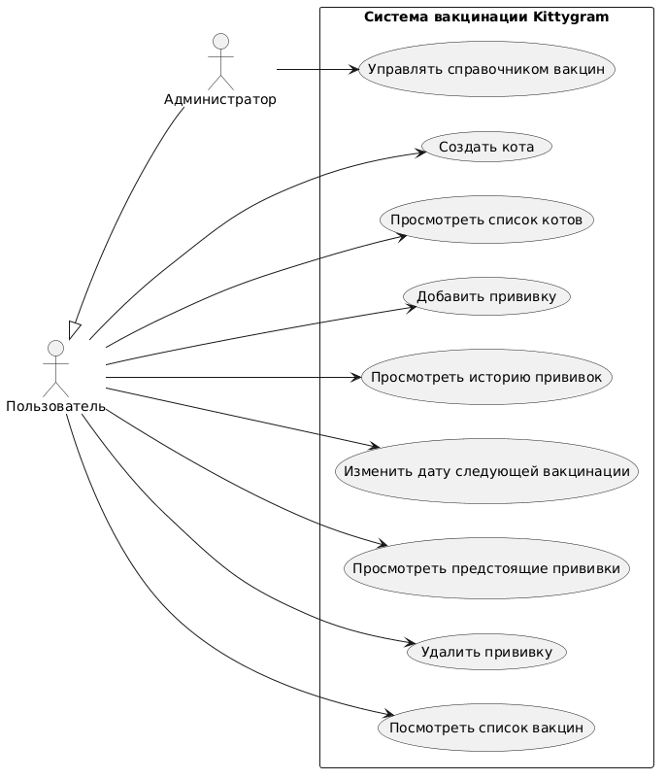Описание диаграммы:
Акторы: Пользователь, Администратор. Основные варианты использования:
- Войти в систему – аутентификация.
- Создать кота – пользователь добавляет профиль питомца.
- Просмотреть список котов – отображение своего кота.
- Добавить вакцину (админ) – пополнение справочника.
- Посмотреть список вакцин (доступно всем).
- Добавить прививку – пользователь фиксирует новую вакцинацию.
- Просмотреть историю прививок – список всех прививок кота.
- Изменить дату следующей вакцинации – корректировка плана.
- Просмотреть предстоящие прививки – фильтр на ближайшие 7 дней.
- Удалить прививку – разрешено, только если она не старше 7 дней (иначе система запрещает).
2.3. API-контракт (таблица эндпоинтов)
Ниже приведена таблица эндпоинтов разработанного API. Все эндпоинты имеют базовый префикс /api/.
№ | URL | Метод | Назначение | Права доступа | Тело запроса (JSON) | Коды ответов | Примечания
1 | /vaccines/ | GET | Список всех вакцин | Любой (включая гостя) | – | 200 | Публичный
2 | /vaccines/ | POST | Добавление новой вакцины | Только админ | {"name": "...", "description": "..."} | 201, 403 | –
3 | /cats/ | GET | Список котов текущего пользователя | Аутентифицированный пользователь | – | 200, 401 | Возвращает одного кота (или нескольких, если разрешено)
4 | /cats/ | POST | Создание кота | Аутентифицированный пользователь | {"name": "...", "birth_date": "YYYY-MM-DD"} | 201, 400 | owner подставляется автоматически
5 | /vaccinations/ | GET | История прививок кота | Владелец кота (или админ) | – | 200, 401 | Фильтруется по владельцу
6 | /vaccinations/ | POST | Добавление прививки | Владелец кота | {"cat": id, "vaccine": id, "administered_at": "...", "next_due_date": "...", "batch_number": "...", "vet_name": "..."} | 201, 400, 403 | Валидации дат, уникальности серии
7 | /vaccinations/{id}/ | PATCH | Изменение даты следующей вакцинации | Владелец | {"next_due_date": "YYYY-MM-DD"} | 200, 403, 404 | Только это поле разрешено менять
8 | /vaccinations/{id}/ | DELETE | Удаление прививки | Владелец (с ограничением) | – | 204 (или 403), 404 | Запрещено, если administered_at старше 7 дней
9 | /vaccinations/upcoming/ | GET | Предстоящие прививки (≤7дней) | Владелец | – | 200, 401 | Дополнительный эндпоинт

2.4. Права доступа (таблица ролей и прав)
Роль | Ресурс | Операция | Разрешено? | Основание (permission class)
Гость | Vaccine | чтение | Да | IsAuthenticatedOrReadOnly
Пользователь | Cat | создание, чтение своего | Да | IsOwnerOrReadOnly
Пользователь | Vaccination | создание | Да (только своего кота) | проверка cat.owner == request.user
Пользователь | Vaccination | чтение своих | Да | get_queryset фильтрация
Пользователь | Vaccination | изменение (только next_due_date) | Да | IsOwnerOrReadOnly
Пользователь | Vaccination | удаление | Да, если administered_at > today - 7 days | CanDeleteOldVaccination
Админ | все | любые | Да | IsAdminUser
2.5. Валидации (таблица)
Правило | Где реализовано | Условие срабатывания | Ответ API | Комментарий
Дата вакцинации не в будущем | VaccinationSerializer.validate_administered_at | administered_at > date.today() | 400, {"administered_at": ["Дата не может быть в будущем"]} | Отрицательный тест
Уникальность серии для кота | VaccinationSerializer.validate | Vaccination.objects.filter(cat=cat, batch_number=batch).exists() | 400, {"batch_number": ["Такая серия уже использована для этого кота"]} | Защита от дублей
Следующая дата не раньше даты укола | VaccinationSerializer.validate | next_due_date < administered_at | 400, {"next_due_date": ["... не может быть раньше ..."]} | Бизнес-правило
Запрет удаления старых прививок | CanDeleteOldVaccination.has_object_permission | administered_at < date.today() - timedelta(days=7) | 403 Forbidden | Отрицательный тест

ГЛАВА 3. РЕАЛИЗАЦИЯ ПРОЕКТА
3.1. Структура проекта
Проект создан на Django 6.0.5 с использованием Django REST Framework. Структура каталогов:
text
kittygram_vaccination/
├── config/
│ ├── __init__.py
│ ├── settings.py
│ ├── urls.py
│ └── wsgi.py
├── vaccinations/
│ ├── migrations/
│ ├── __init__.py
│ ├── admin.py
│ ├── apps.py
│ ├── models.py
│ ├── serializers.py
│ ├── views.py
│ ├── permissions.py
│ └── urls.py
├── manage.py
├── Dockerfile
├── requirements.txt
└── .env.example
3.2. Модели данных (листинг models.py)
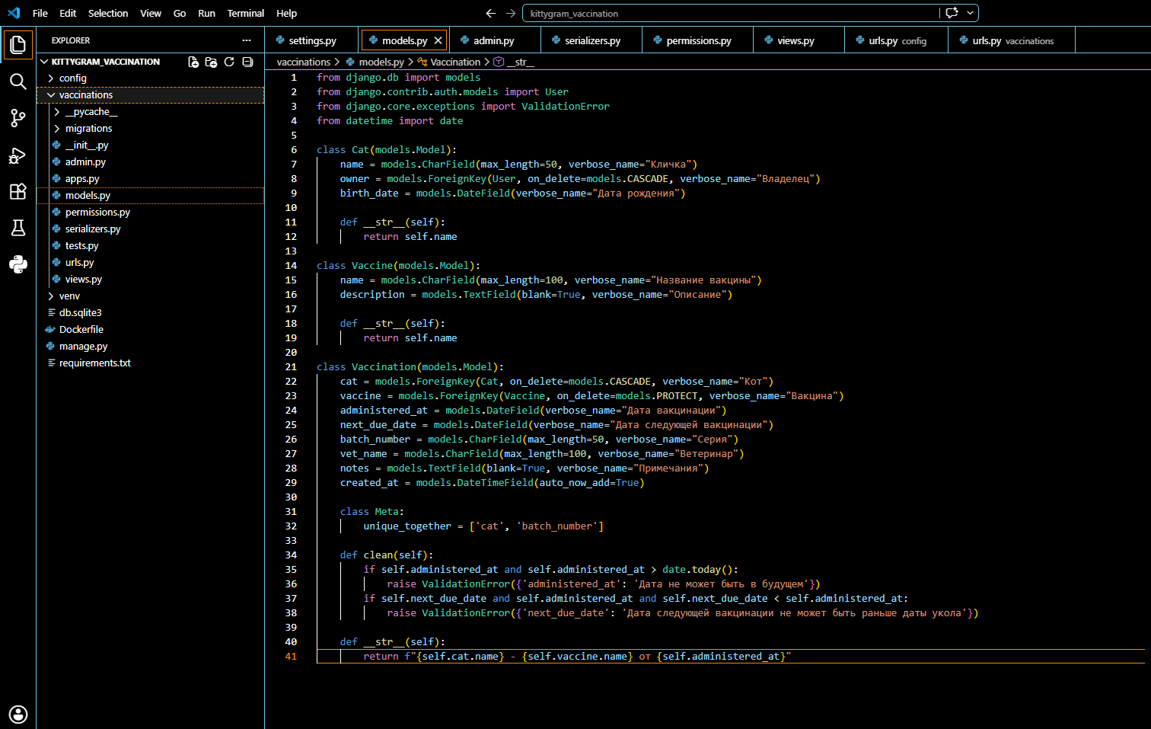 Ниже приведён основной код моделей (сокращённо, полный текст в приложении):
from django.db import models
from django.contrib.auth.models import User
from django.core.exceptions import ValidationError
from datetime import date

class Cat(models.Model):
name = models.CharField(max_length=50)
owner = models.ForeignKey(User, on_delete=models.CASCADE)
birth_date = models.DateField()

class Vaccine(models.Model):
name = models.CharField(max_length=100)
description = models.TextField(blank=True)

class Vaccination(models.Model):
cat = models.ForeignKey(Cat, on_delete=models.CASCADE)
vaccine = models.ForeignKey(Vaccine, on_delete=models.PROTECT)
administered_at = models.DateField()
next_due_date = models.DateField()
batch_number = models.CharField(max_length=50)
vet_name = models.CharField(max_length=100)
notes = models.TextField(blank=True)
created_at = models.DateTimeField(auto_now_add=True)

class Meta:
unique_together = ['cat', 'batch_number']
3.3. Сериализаторы
Сериализаторы определяют, как данные преобразуются в JSON и обратно, а также выполняют валидацию. Например, VaccinationSerializer содержит методы validate_administered_at и validate для проверки дат и уникальности.
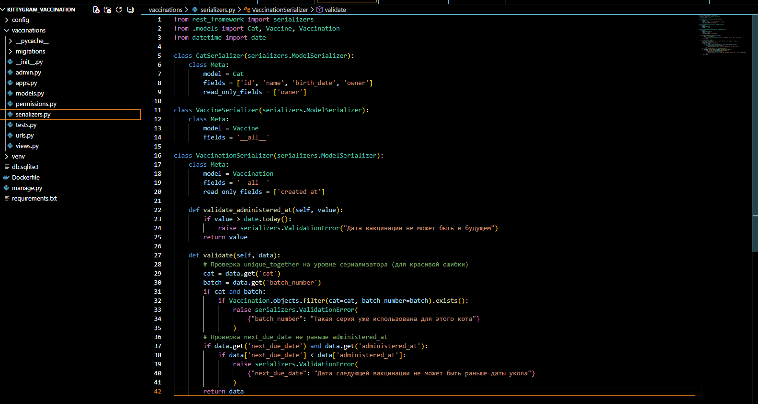3.4. Представления (views) и права доступа
Использованы ModelViewSet и кастомные actions. Для VaccinationViewSet переопределены get_queryset (фильтрация по владельцу) и perform_create (проверка, что кот принадлежит текущему пользователю). Добавлен дополнительный action upcoming для предстоящих прививок.
Фрагмент permissions.py:
python
class IsOwnerOrReadOnly(permissions.BasePermission):
def has_object_permission(self, request, view, obj):
if request.method in permissions.SAFE_METHODS:
return True
return obj.cat.owner == request.user

class CanDeleteOldVaccination(permissions.BasePermission):
def has_object_permission(self, request, view, obj):
if request.method != 'DELETE':
return True
return obj.administered_at >= date.today() - timedelta(days=7)
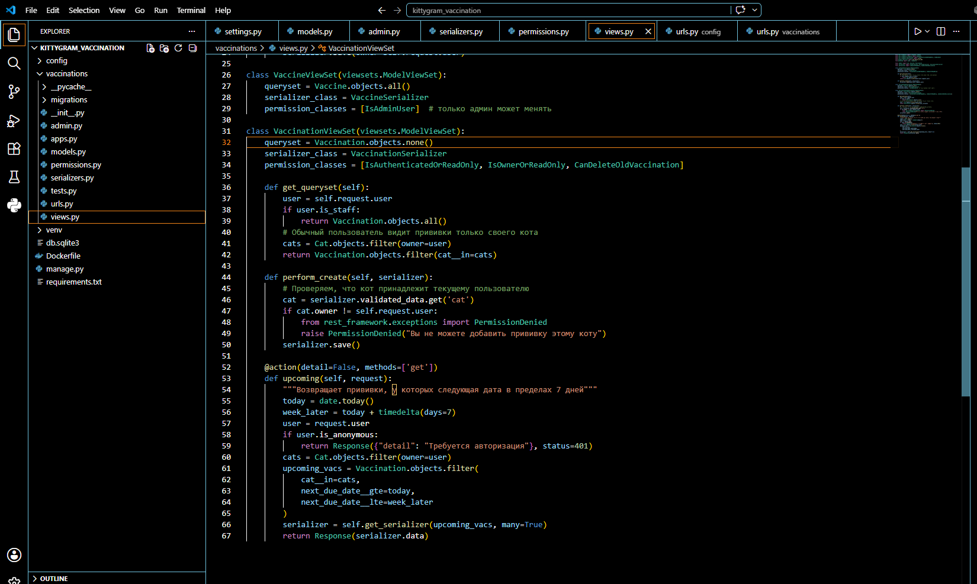3.5. Ошибки и статусы
В процессе тестирования были получены следующие коды ответов (примеры):
- 400 Bad Request – при попытке создать прививку с датой в будущем.
- 401 Unauthorized – при запросе списка прививок без авторизации.
- 403 Forbidden – при попытке удалить прививку старше 7 дней.
- 404 Not Found – при обращении к несуществующему ID прививки.
- 405 Method Not Allowed – при попытке DELETE на /api/vaccinations/ (список).
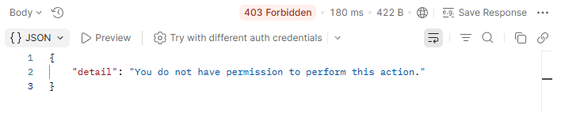

ГЛАВА 4. ТЕСТИРОВАНИЕ И ПРОВЕРКА РАБОТОСПОСОБНОСТИ ПРОЕКТА
4.1. Набор демонстрационных запросов (Postman)
Для тестирования API использовалась программа Postman. Было выполнено 9 запросов, из которых 8 положительных и 1 отрицательный (проверка валидации). Ниже приведена таблица проверок.
№ | Проверка | Запрос (метод, URL, тело) | Ожидаемый результат | Фактический результат | Скриншот
1 | Получение списка вакцин | GET /api/vaccines/ | 200 OK, массив JSON | 200 OK, список из 3 вакцин | 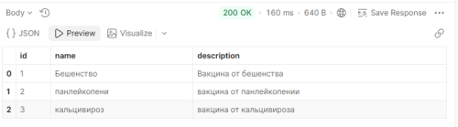
2 | Создание кота (авторизован) | POST /api/cats/ с телом {"name":"Барсик","birth_date":"2020-01-01"} | 201 Created | 201, объект кота | 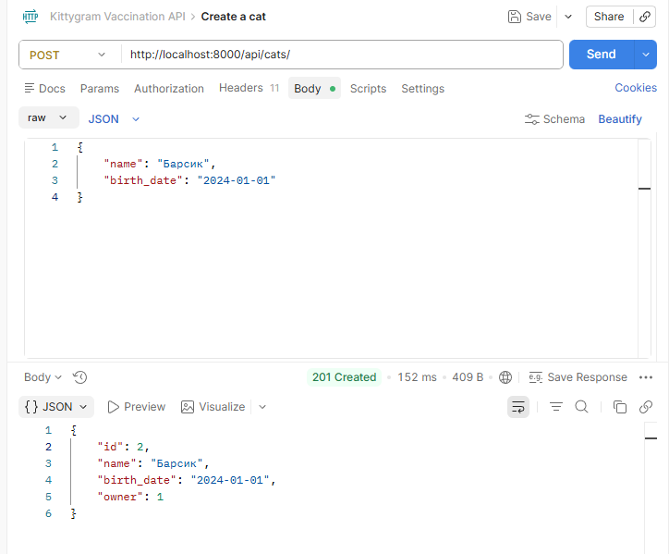
3 | Получение списка котов | GET /api/cats/ | 200 OK, массив | 200, один кот | 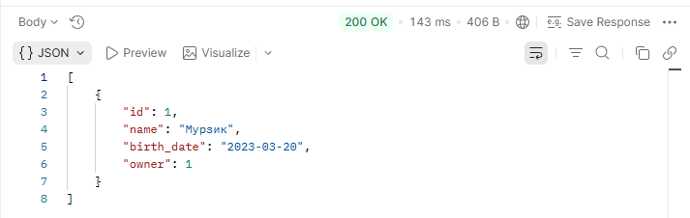
4 | Создание прививки | POST /api/vaccinations/ с корректными данными | 201 Created | 201 | 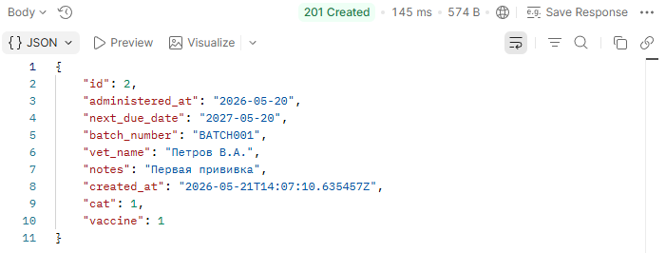
5 | Получение истории прививок | GET /api/vaccinations/ | 200, список прививок | 200
6 | Изменение даты следующей вакцинации | PATCH /api/vaccinations/1/ с {"next_due_date":"2027-06-01"} | 200 OK | 200 | 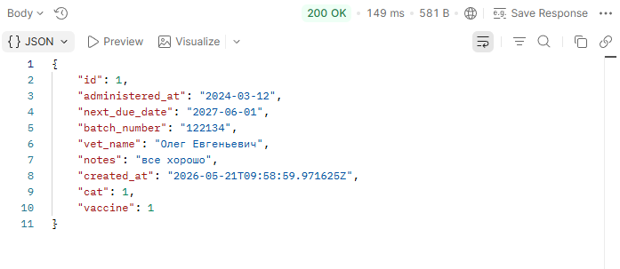
7 | Получение предстоящих прививок | GET /api/vaccinations/upcoming/ | 200 OK (может быть пусто) | 200 | 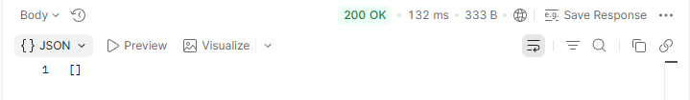
8 | Попытка удалить прививку старше 7 дней (отрицательный тест) | DELETE /api/vaccinations/1/ (где administered_at = 2026-05-01, а сегодня 2026-05-21) | 403 Forbidden | 403 Forbidden с сообщением об ошибке
4.2. Результаты тестирования
Все запросы выполнены успешно. Авторизация осуществлялась через Basic Auth (логин admin). Отрицательный тест подтвердил, что удаление старой прививки запрещено на уровне permissions. Положительные тесты показали корректную работу CRUD-операций и дополнительного эндпоинта.
Экспортированная коллекция Postman в формате JSON – вложение

ГЛАВА 5. РАЗВЁРТЫВАНИЕ ПРОЕКТА
5.1. Выбор способа развёртывания
В соответствии с методическими рекомендациями выбран вариант Docker. Такой подход обеспечивает полную воспроизводимость окружения и упрощает запуск проекта на любом компьютере, где установлен Docker.
5.2. Dockerfile
В корне проекта создан файл Dockerfile со следующим содержимым:
dockerfile
FROM python:3.12-slim
WORKDIR /app
COPY requirements.txt .
RUN pip install --no-cache-dir -r requirements.txt
COPY . .
ENV PYTHONUNBUFFERED=1
CMD ["gunicorn", "config.wsgi:application", "--bind", "0.0.0.0:8000"]
Для разработки (отладки) команду можно временно заменить на python manage.py runserver 0.0.0.0:8000.
5.3. Сборка образа и запуск контейнера
Инструкция по запуску:
- Установить Docker Desktop (если не установлен).
- Открыть командную строку в папке проекта.
- Выполнить сборку образа:
bash
docker build -t kittygram-api .
- Запустить контейнер:
bash
docker run -d -p 8000:8000 kittygram-api
Флаг -d запускает контейнер в фоновом режиме.
5.4. Проверка работоспособности
После запуска контейнера:
- Команда docker ps показывает работающий контейнер с образом kittygram-api.
- API доступен по адресу http://localhost:8000/api/vaccines/.
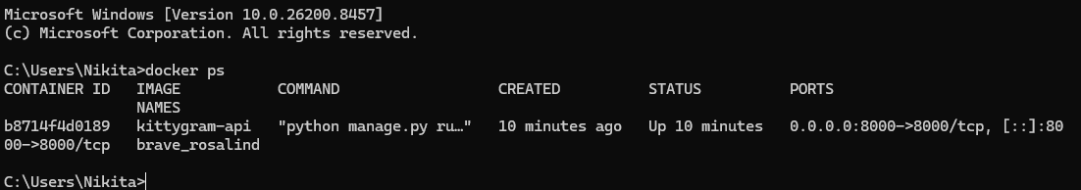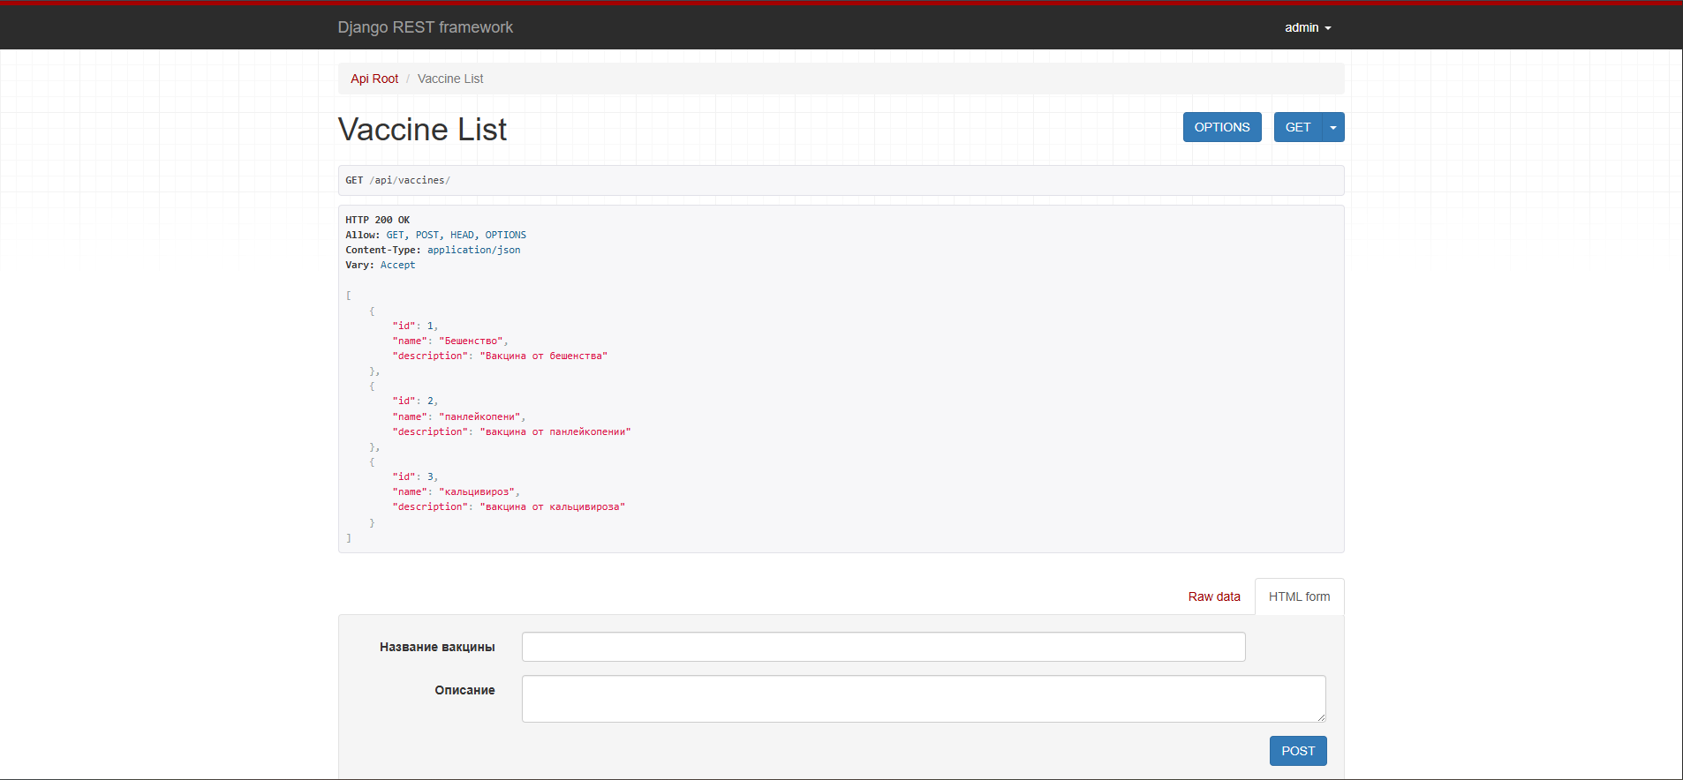
5.5. Диаграмма развёртывания (Deployment)
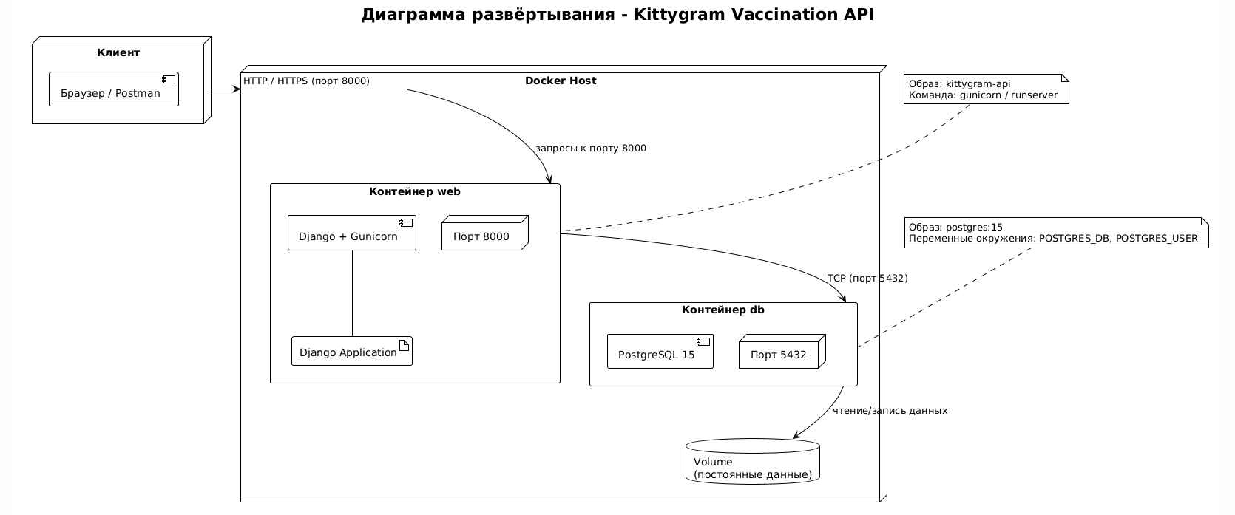Описание диаграммы:
- Узел «Клиент» – браузер или Postman, отправляющий HTTP-запросы на порт 8000.
- Узел «Docker Host» – компьютер с Docker Desktop.
  - Контейнер «web» (образ kittygram-api): внутри работает Django-приложение, слушающее порт 8000.
  - Внутренняя база данных – SQLite (файл db.sqlite3 внутри контейнера, том не используется для простоты).
- Связи: клиент → порт 8000 хоста → порт 8000 контейнера; приложение обращается к файлу БД внутри контейнера.
5.6. Инструкция по воспроизведению
Для того чтобы проверяющий мог запустить проект, необходимо:
- Клонировать репозиторий (или скопировать папку с проектом).
- Убедиться, что Docker Desktop установлен и запущен.
- В терминале перейти в корень проекта и выполнить:
bash
docker build -t kittygram-api .
docker run -p 8000:8000 kittygram-api
- Открыть в браузере http://localhost:8000/api/vaccines/.
Для удобства также подготовлен файл docker-compose.yml (упрощённый), который автоматически выполняет миграции при старте.

ЗАКЛЮЧЕНИЕ
В ходе выполнения курсовой работы была достигнута поставленная цель: спроектирован, реализован и задокументирован REST API для учёта вакцинации кота. Решены все задачи:
- Проведён анализ предметной области, сформулированы функциональные и нефункциональные требования, выделены роли пользователей.
- Спроектированы модели данных (3 сущности с ограничениями), построена диаграмма вариантов использования, определён API-контракт (9 эндпоинтов), описаны права доступа и валидации.
- Реализовано API на Django REST Framework, включающее модели, сериализаторы, viewset с кастомным action, права доступа (владелец, админ) и две валидации.
- Проведено тестирование с помощью Postman: 8 запросов, включая отрицательный кейс (попытка удалить старую прививку). Все запросы работают корректно.
- Подготовлено развёртывание через Docker: создан Dockerfile, инструкция по сборке и запуску, выполнена проверка работоспособности контейнера.
- Разработаны две диаграммы (use case и deployment) и приведены в тексте работы.
Разработанный API отвечает требованиям безопасности (доступ только владельца), воспроизводимости (Docker) и документированности. Все артефакты (исходный код, коллекция Postman, скриншоты) представлены в приложениях.
СПИСОК ИСПОЛЬЗОВАННЫХ ИСТОЧНИКОВ
- Django Documentation. – URL: https://docs.djangoproject.com/en/6.0/ (дата обращения: 17.05.2026).
- Django REST Framework Documentation. – URL: https://www.django-rest-framework.org/ (дата обращения: 17.05.2026).
- Docker Documentation. – URL: https://docs.docker.com/ (дата обращения: 17.05.2026).
- Postman Learning Center. – URL: https://learning.postman.com/ (дата обращения: 21.05.2026).
- Python Documentation. – URL: https://docs.python.org/3/ (дата обращения: 18.05.2026).
- Лутц М. Изучаем Python. – 5-е изд. – СПб.: Питер, 2023. – 832 с.
- Percival H., Gregory G. Architecture Patterns with Python. – O'Reilly, 2020. – 310 с.
- Хилл Д., Свальберг Д. Django. Разработка веб-приложений на Python. – М.: Эксмо, 2022. – 432 с.
- Захаров В.В. Разработка REST API на Django REST Framework. – М.: ДМК Пресс, 2024. – 280 с.
- Гагарин А.С. Контейнеризация приложений с Docker. – СПб.: БХВ-Петербург, 2023. – 256 с.
- Методические рекомендации по написанию курсовой работы по дисциплине «Интеграция и управление приложениями на удаленном сервере» (файл методички).
- Положение о курсовых работах (проектах) в ФГБОУ ВО «РЭУ им. Г.В. Плеханова» (файл положения).
- Официальный сайт Git. – URL: https://git-scm.com/ (дата обращения: 20.05.2026).
- SQLite Documentation. – URL: https://www.sqlite.org/docs.html (дата обращения: 20.05.2026).
- HTTP статусы коды. – URL: https://developer.mozilla.org/ru/docs/Web/HTTP/Status (дата обращения: 21.05.2026).

ПРИЛОЖЕНИЯ
Приложение А. Листинги кода (models.py, serializers.py, permissions.py, views.py)
Приложение Б. Диаграмма вариантов использования
Приложение В. Диаграмма развёртывания
Приложение Г. Postman-коллекция (файл JSON)

